Муниципальное бюджетное общеобразовательное учреждение
«Средняя общеобразовательная школа № 4»

КОНКУРС «ДЕТИ И КНИГА»

НОМИНАЦИЯ: конкурс проектов
«Семью сплотить сумеет мудрость книг»
ЛИТЕРАТУРНЫЙ ПРОЕКТ
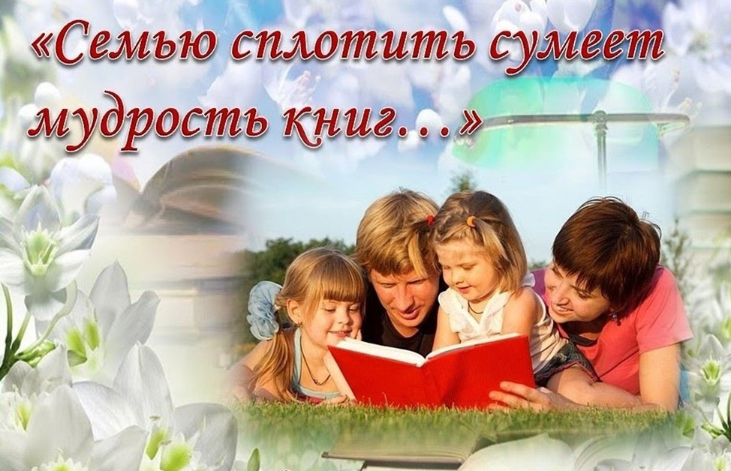
«СЕМЕЙНОМУ ЧТЕНИЮ-
НАШЕ ПОЧТЕНИЕ»
Руководитель проекта: Клюшникова Елена Геннадьевна,
заведующая школьной библиотекой,

2023-2024 учебный год.

Округ Муром.

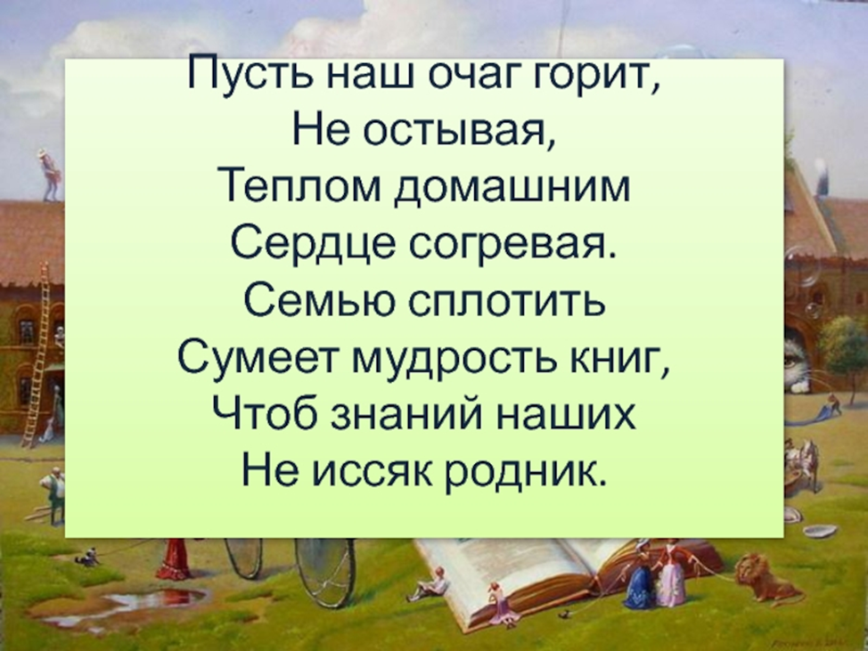

Оглавление

Краткая аннотация…………………………………………….….. 4
Введение.......................................................................................................5-6
План реализации проекта………………………………………… ..7- 11
Заключение .................................................................................................. 11-12
Список литературы и информационных источников……………… 13
Приложение.................................................................................................. 14-35

«Семья — это не просто основа государства и общества, это духовное явление, основа нравственности»

В. В. Путин

Название проекта: «Семейному чтению- наше почтение»
Вид проекта: По составу участников: групповой (библиотекарь, классные руководители, дети и родители)
По срокам реализации: действующий (сентябрь 2023 – август 2024)
По целевой установке: практико - ориентированный, коллективный, творческий.
Участники – ученики 5- 8 классов, их родители, библиотекарь и классные руководители.
Проблема: совсем недавно значение книги в жизни человека было неоспоримо высоким. Но сегодня ситуация выглядит иначе. Утрата нравственных ценностей в обществе привела к массовому отчуждению от книг? Взрослые теряют навыки чтения, а дети не приобретают их. Снижаются показатели чтения в библиотеках. Картина массового чтения, престиж хорошей литературы, читательские пристрастия и привычки существенно изменились.
Актуальность: Путин В.В. объявил 2024 год в России Годом семьи. «Главное предназначение семьи – это рождение детей, продолжение рода, а значит, продолжение нашего народа, нашей многовековой истории. В семье укоренены наша культура, идентичность, национальный характер. Семья учит, воспитывает, передаёт традиции, знания, в том числе и профессиональный опыт. Семья является источником любви, понимания и поддержки, учит детей быть добрыми, честными и справедливыми.» - В.В. Путин.
Важнейшая роль в воспитании личности принадлежит книге. В.А. Сухомлинский писал: “Школа – это прежде всего книга. Воспитание – прежде всего слово, книга и живые человеческие отношения”. Известно, что мир для ребенка начитается с семьи: первые шаги, слова, книжки… И привычка к чтению зарождается здесь же. Хорошая книга в руках родителей и их чада – добрый знак того, что в этой семье будут царить и читательская атмосфера, и духовное единство. Важно не растерять эту связь семьи и книги, а укрепить ее так, чтобы она передавалась из поколения в поколение, чтобы чтение стало делом семейным. Процесс общения ребёнка с книгой – это процесс становления в нём личности. О важнейшей роли книги в формировании человека говорилось еще во времена Ярослава Мудрого. Книга должна войти в мир ребёнка как можно раньше, обогатить этот мир, сделать его интересным, полным необычайных открытий. Ребёнок должен любить книгу, тянуться к ней. Но, как известно, современные дети всё чаще проводят своё время за компьютерными играми, просмотром телепередач и всё реже читают книги. В условиях, когда создаются целые электронные библиотеки, трудно заставить ребёнка взять в руки книгу.
Работа с семьей, с родителями в нашей школьной библиотеке традиционно ведется на протяжении уже многих лет. Человека, который внимательно следит за тем, что читают сегодняшние дети, не может не волновать их отношение к книге. Вкус, интерес к произведению, его трактовка, умение ориентироваться в круге детского чтения, создание системы чтения – всё это во власти взрослого. Надо глубоко осознать сказанное русским писателем Н. Лесковым: «Истинно глаголю вам: дано печатному слову, пребыть не только во времени, но и над временем» - и начиная с раннего возраста приобщать ребенка к книге, к процессу чтения, не считать этот процесс ненужным в жизни современного человека.
Достигнуть эффективных результатов в руководстве детским чтением возможно только в тесном сотрудничестве библиотеки, школы и семьи. От библиотекаря в большей степени зависит и то, станет ли ребёнок настоящим, увлечённым читателем или встреча с книгой мелькнёт случайным, ничего не значащим эпизодом в его жизни. От установок родителей, учителя, библиотекаря зависит и то, какое отношение к процессу чтения, к литературе вырабатывается у ребёнка. На сегодняшний день актуальность решения этой проблемы очевидна, ведь чтение связано не только с грамотностью и образованностью. Оно формирует идеалы, расширяет кругозор, обогащает внутренний мир человека. В книгах заключено особое очарование: книги вызывают в нас наслаждение, они разговаривают с нами, дают нам добрый совет, они становятся живыми друзьями для нас. Приобщение ребенка к чтению – основная задача в деятельности каждой библиотеки. Становление ребенка как читателя не может проходить без активного участия родителей в жизни ребенка с самого раннего возраста. Они должны играть роль стимулятора интереса к чтению, поскольку в наш век полноценным читателям надо успеть стать в детстве, иначе жизнь может не оставить для этого времени.
Главное отличие семейных чтений от других его видов — классного, внеклассного и домашнего, состоит в том, что родители, используя книгу, начинают по-настоящему заниматься духовным развитием своего ребенка, формированием его нравственности. Поэтому семейные чтения — это разговор родителей с детьми о нравственности, побудительным стимулом, которого является совместное прочтение произведения литературы.
Родители должны лишь направлять его познавательную деятельность и побуждать его к размышлению. Школьная библиотека может способствовать формированию в семье новых отношений с миром, во многом определяющих жизненный путь ребенка, осознанию семьей своей культурной, социальной значимости в обществе.
Семейные чтения – это главный путь широкого приобщения детей к миру книги. Литературный проект: «СЕМЕЙНОМУ ЧТЕНИЮ - НАШЕ ПОЧТЕНИЕ»- это яркая возможность привития учащимся любви к чтению, удивительному миру книги. Это радостное путешествие в «Книжную страну», встреча с интересными и увлекательными приключениями героев книг.
Цель проекта:
Формирование круга семейного чтения для укрепления семейных и семейно-родственных связей поколений, повышение их читательской компетентности через реализацию проекта «СЕМЕЙНОМУ ЧТЕНИЮ - НАШЕ ПОЧТЕНИЕ».
Задача проекта:
- Возродить традицию семейного чтения;
- Способствовать формированию и расширению читательского кругозора, интересов, увлечения детей с помощью книг;
- Формировать у родителей осознанность в том, что детское чтение -эффективное средство развития личности, обучения и воспитания.;
- Развивать читательский вкус;
- Определить роль традиций семейного чтения в развитии интереса ребёнка к чтению.
- Приобщить учеников к регулярному чтению детской литературы и посещению школьной библиотеки.
Консультанты проекта:
- Клюшникова Е.Г., зав. школьной библиотекой -руководитель проекта;
- классные руководители, родители;
- кружок русской словесности «Книгочей»
Гипотеза:
Если возродить утраченную в большинстве семей, учащихся традицию семейного чтения, то у ребенка повысится интеллектуальный уровень, уровень воспитанности, ребенок сможет лучше адаптироваться в социуме.

Основными принципами деятельности по организации семейного чтения стали:
- открытость – любой желающий может стать участником проекта;
- добровольность – участие в проекте только по желанию;
- неформальность общения - заполнение путёвки, изучение карты маршрута.
В работе проекта используются различные формы встреч: конкурсные программы, викторины, игры, деловые встречи, совместные просмотры кинофильмов и мультфильмов с последующим обсуждением, чаепития, на которых не только обсуждается прошедшая встреча, но и обдумываются формы, тематика следующей встречи.
Социальное партнерство:
-Муниципальное бюджетное дошкольное учреждение «Детский сад №:62»;
- специализированная библиотека-филиал №3 по искусству;
В этих организациях проводятся мероприятия по продвижению чтения, в частности, театрализованные представления, концертные программы «По страницам детских книг» и т.п.
-Организация и проведение встреч с местными писателями и краеведами.

Этапы проекта:
1.Организационный. Подготовительный. Определение темы проекта.
2.Первый тур – отборочный.
3. Второй тур - практический. Учащиеся под руководством и с помощью консультантов (родителей, учителей, библиотекаря) выполняют творческие работы и готовятся к участию в конкурсе
4.Защита проектов
5.Рефлексия Подведение итогов.

Продукты проекта:
- фотовернисаж «Обнимем ребенка с книгой!»;  - выпуск книги «Весёлая Азбука»;  - рекомендательный буклет «Читаем детям о войне»;  - акция «Напиши письмо солдату»;  - «Читательский портфель»; | - буктрейлеры по книгам;  - фотовыставка в рекреации «Проспект читателя»  - дайджест «Как приобщить детей к чтению»;  - фотоконкурс «Портрет читающего человека»

Ожидаемые результаты:
- возрождение традиции семейного чтения;
- обобщение и распространение опыта семейного воспитания;
- повышение компетентности членов семьи в вопросах воспитания грамотного читателя;
- участие семей в различных исследовательских работах, семейных конкурсах;
- повышение престижа школьной библиотеки.

ПЛАН МЕРОПРИЯТИЙ ПО РЕАЛИЗАЦИИ ПРОЕКТА

Этапы | Содержание деятельности | Сроки | Исполнители
Подготовительно-моделирующий этап | 1.Составление плана реализации проекта (смотри приложение №2,3)  2.Изучение методической литературы  3.Анкетирование родителей: («Место книги в вашей семье», «Детское чтение» (см. приложение №1) | Сентябрь 2023 | Учащиеся, родители,  педагоги  Клюшникова Е.Г.,  кружок «Книгочей»
Основной  Практико-экспериментальныйэтап  1. Творческое выполнение проекта | Мероприятия
 | 4.Вечер отдыха для старшеклассников и их родителей. «Ни дня без шляпки» (9 сентября – День красоты) (см.приложение 4.) | Сентябрь  2023 | Клюшникова Е.Г.
 | 5. Семейные конкурсы «Читаем, рисуем и мастерим всей семьей» | Сентябрь  2023 | Клюшникова Е.Г.,  родители
 | 6.Фотовернисаж «Обнимем ребенка с книгой!»( см. приложение 5) | Октябрь  2023 | Клюшникова Е.Г, классные руководители.
2.Формы рекомендательной библиографии | 7. Рекомендательная библиография советует : «Под семейным зонтиком» (см.приложение 6) | Октябрь  2023 | Клюшникова Е.Г.
3.Творческое выполнение проекта | 8.Экспресс-опрос «Баю-бай, засыпай» ( 22 ноября — День сыновей) | Ноябрь  2023 | Клюшникова Е.Г,
3.Творческое выполнение проекта | 9. Родительское собрание: «Как организовать семейное чтение?» Обмен опытом.(см.приложение7) (Последнее воскресенье ноября — День матери) | Ноябрь  2023 | Клюшникова Е.Г., Музыкевич В.И., Грязнова И.С., Касимова А.А.
3.Творческое выполнение проекта | 10.Просмотр литературы: «Родителям-восхитителям» (22 декабря —Всероссийский праздник благодарности родителям «Спасибо за жизнь».) | Декабрь  2023 | Клюшникова Е.Г.
3.Творческое выполнение проекта | 11.Интерактивная выставка-иллюстрация «Сказка под подушку» | Декабрь  2023 | Клюшникова Е.Г.
3.Творческое выполнение проекта | 12.Интерактивный опрос «Дерево читательских предпочтений» | Январь  2024 | Клюшникова Е.Г., кружок «Книгочей»,. ученики
3.Творческое выполнение проекта | 13.Составление электронного  читательского дневника в Google-. | Январь  2024 | Ученики
3.Творческое выполнение проекта | 14. Акция: Международный день дарения книг. | Февраль  2024 | Клюшникова Е.Г.
3.Творческое выполнение проекта | 15. Информационный стенд для родителей «Школа Мэри Поппинс» | Февраль  2024
3.Творческое выполнение проекта | 16.Кинолекторий «Мультяшная страна» | Март  2024 | Клюшникова Е.Г.,  Кружок «Книгочей»,.
3.Творческое выполнение проекта | 17. Участие в городских мероприятиях «Библионочь-2024» и Неделя детской книги. | Март- май  2024 | Клюшникова Е.Г.,  кружок «Книгочей»,. ученики
3.Творческое выполнение проекта | 18. Создание буктрейлеров по книгам. | Март  2024 | Все участники проекта
3.Творческое выполнение проекта | 19.Акция «Единый день чтения вслух» (10 апреля — День брата и сестры) | Апрель  2024 | Все участники проекта
3.Творческое выполнение проекта | 20.День семейного общения: «Чтоб расти нам сильными…» (7 апреля- Всемирный день здоровья) | Апрель  2024 | Все участники проекта
3.Творческое выполнение проекта | 21.Фотоконкурс «Портрет читающего человека» (25 апреля — День дочерей) | Апрель  2024 | Клюшникова Е.Г, классные руководители.
3.Творческое выполнение проекта | 22. Участие в Акции «Буккроссинг» и в сборе макулатуры. | Постоянно | Все участники  проекта
3.Творческое выполнение проекта | 23. Участие во Всероссийской патриотической акции: «Читаем книги о войне», «Георгиевская ленточка»,  « О войне узнали мы из книг...» | Май  2024 | Все участники проекта
4.Формы рекомендательной библиографии | 24.Рекомендательный список книг для чтения в рамках акции «Читаем детям о войне» (см. приложение №8) | Май  2024 | Клюшникова Е.Г.
5.Пополнение фонда библиотеки.  Аналитико-обобщающий этап  Заключительный  этап | 25.Выставка- рекомендация «Книготерапия ДоброТы» (15 мая — Международный день семьи) | Май  2024 | Клюшникова Е.Г.
 | 26. Участие в Акции « Напиши письмо солдату» | Май  2024 | Клюшникова Е.Г. и все участники проекта
 | 27.Ретро –вояж «Билет в детство» (предлагаем родителям вспомнит самое яркое впечатление детства) (Третье воскресенье июня — День отца) | Июнь  2024 | Клюшникова Е.Г, родители и дети.
 | 28.Дистанционно-мультимедийный геокешинг «Литературная поляна» по литературным  местам, именам писателей и поэтов, а также объектов городов России. | Июнь  2024 | Ученики.
 | 29.Конкурсы- игры «Книжные асы»: «Все началось с таблички, свитка, бересты…»  (24 мая - День славянской письменности и культуры) (см. приложение №9) | Май  2024 | Клюшникова Е.Г., кружок  «Книгочей
 | 30. Дайджест «Как приобщить детей к чтению» (памятка для родителей) | Июнь  2024 | Клюшникова Е.Г.
 | 31. Обзор книжной выставке «Под покровом Петра и Февронии» (8 июля — День семьи, любви и верности) (см. приложение №10) | Июль 2024 | кружок  «Книгочей»
 | 32. Рассказывать о семейных традициях, об истории семьи. Проводить и предлагать участвовать в конкурсах «Моя семья», " Читающая мама", "Читающий папа", " Читающая семья" и т.п. | Июль  2024 | Родители и дети
 | 33.Защита проекта: «СЕМЕЙНОМУ ЧТЕНИЮ - НАШЕ ПОЧТЕНИЕ»  -подведение результатов; публичное выступление ; оценка результатов (рефлексия), анализ выполнения проекта; причины успехов и неудач .  Начало нового проекта по продвижению книги и чтения «Читаймер запущен!». | Август  2024 | Участники проекта  Клюшникова Е.Г.
6. Рекламная деятельность | 34.Публикация в газете «Переходный возраст» и в школьной газете «Курсор» о жизни проекта, читателях и книгах. Расположение материала в социальной сети ВКонтакте с хештегами #ОбнимемРебенкаСкнигой #ЧитающаяМама #ЧитающаяШкола #СемейноеЧтение #ГодСемьи2024см. приложение №11) | Сентябрь  2024 | Члены проекта

В копилку инноваций, направленных на продвижение книги и чтения, вошли:
- Социально-культурная акция «Библионочь»;
- Создание буктрейлеров – видеопрезентаций книг;
- Проведение библиотекой акции «Буккроссинг»;
- Проектная деятельность учащихся под руководством школьного библиотекаря и учителя, и родителей – перспективная форма повышения интереса к книге и чтению, расширения репертуара чтения, ведущих к положительным качественным, количественным и структурным изменениям в детском чтении.

• Важность книги и чтения неоспорима, и эта идея особенно поддерживается в последние годы мировым сообществом. В этой связи деятельность библиотек по поддержке, сохранению и развитию семейного чтения трудно переоценить. Библиотека оказывает квалификационное содействие семейному чтению, школьная библиотека способна:
• убедительно объяснить необходимость совместного чтения родителей и ребенка, обучить его организации, а также создать условия для
непринужденного общения и сближения родителя с ребенком в библиотеке.
• Возрождение традиции семейного чтения как культурные нормы развития ребенка - одна из важных важнейших задач школьной библиотеки.
• Необходимо библиотечное содействие семейному чтению! Библиотека как наиболее заинтересованное «лицо» в участии родителей в чтении детей создает для них положительную мотивацию этой деятельности. Итак, сегодня, как никогда, чтение - дело семейное; от наших подвижнических духовных усилий в семье будет зависеть качество жизни в третьем тысячелетии.

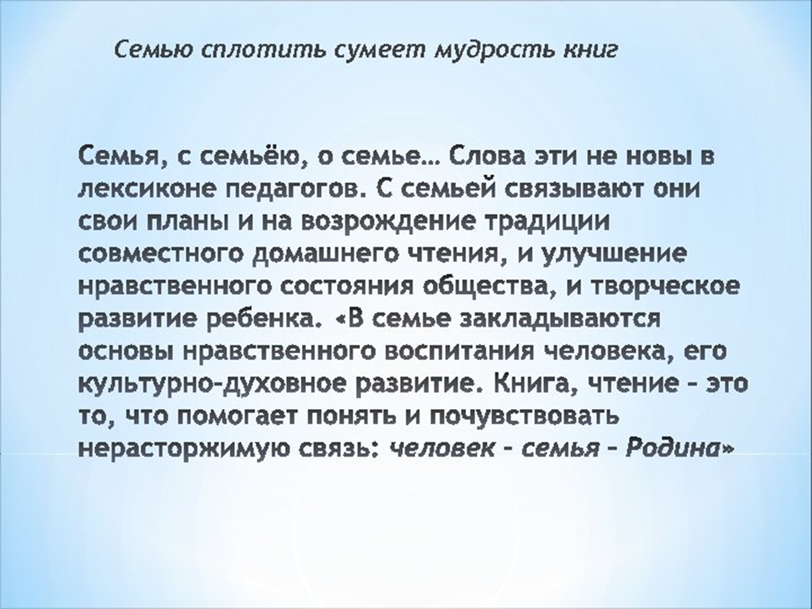

Список литературы и информационных источников:

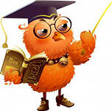
- Гарченко М.Н. Роль книги и чтения в жизни наших детей. [Электронный ресурс] http://festival.1september.ru/articles/522439/3
- Кашурникова, Т.М. Чудо, имя которому – книга. – М.: Школьная библиотека, 2006.
3. Праздник книги и чтения: Сборник сценариев по привлечению детей к чтению и умению работать с информацией. – М.: Школьная библиотека, 2015.
4. Соколова Л., Некрылова А. Воспитание ребенка в русских традициях. - СПб.: Речь, 2016. -С. 144.
5. Тихомирова И.И. Детское чтение как ценность культуры нации // Чтение в системе социокультурного развития личности: сборник статей международного научно-практического семинара / сост. Г. В. Варганова. - М.: Русская школьная библиотечная ассоциация, 2017. - С. 7 – 11.
6.Чудинова В.П. Поддержка детского чтения – наша общая задача [Электронный ресурс] // http://teacher.fio.ru/news.php?n=28228&c=1441
системе социокультурного развития личности: сборник статей международного научно-практического семинара / сост. Г. В. Варганова. - М.: Русская школьная библиотечная ассоциация, - 2017. - С.10.
7. «Ни дня без шляпки!»-// Читаем, учимся, играем. -№4. -2018. -С.88-91.
8. «Все началось с таблички, свитка, бересты…»-//Читаем, учимся, играем. -№1-2003. -С.10-15.
9. Руководство по созданию сайта на базе Google Sites. - Режим доступа:
https://lib.uni- dubna.ru/biblweb/Recomends/courses/Руководство%20Сайты%20Google.pd



Приложение

Приложение 1
Анкета: «Место книги в вашей семье»

Опросник для учащихся

1.Какое твоё любимое занятие в свободное время?
2.Любишь ли ты читать? Если нет, то почему?
3.Любят ли в вашей семье читать? Кто самый хороший читатель?
4.Что ты любишь читать больше всего?
5. Бывало ли, чтобы ты плакал над какой-нибудь книгой, перечитывал её, читал запоем? Если сможешь, назови её?
6.От кого ты узнаешь о книгах, которые стоит почитать (от родителей, учителей, друзей, библиотекаря, из учебников, радио, телевидения)?
7. Есть ли у вас домашняя библиотека?
8.Пожелания школьной библиотеке.

Опросник для родителей

1.Любит ли читать ваш ребенок? Если нет, то почему?
2.Читатели ли вы своим детям, когда они были совсем маленькими? Какие книги?
3.Интересуетесь ли вы, какие книги читает ваш ребенок? Обсуждаете ли вы с ним прочитанные книги?
4. Есть ли у вас домашняя библиотека?
5. Рекомендуете ли вы книги, прочитанные вами в детстве, своим детям?
6. В какие библиотеки ходит ваш ребенок?
7.Ваш ребенок читает книги только по школьной программе?
8. Пожелания школьной библиотеке.

Приложение 2
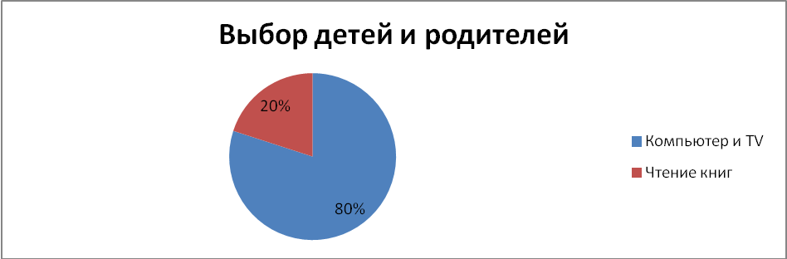

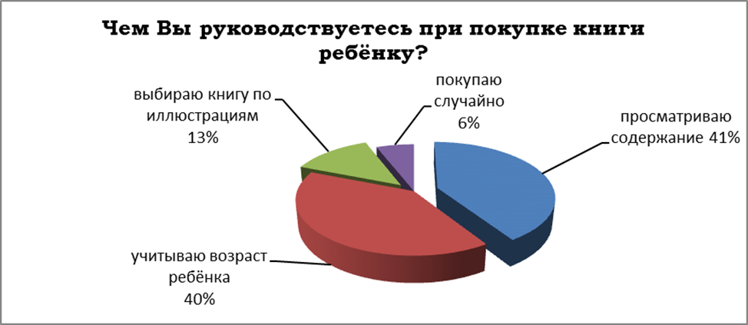
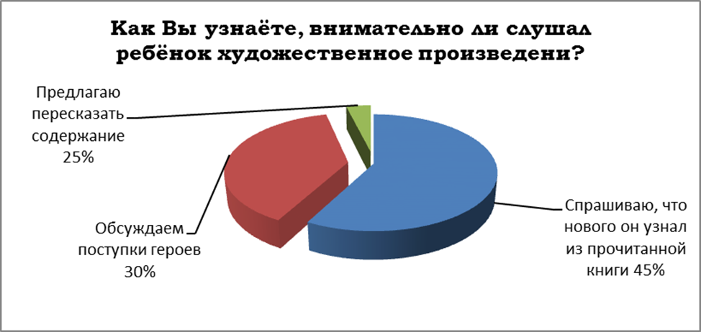

Приложение 3
Вывод
- Таким образом, в результате проведенного анкетирования и анализа вытекающих последствий из сложившейся ситуации учащиеся школы №4, ученики 5,6,7и 8 классов определили проблему своего микросоциума: отсутствие интереса к чтению, к живому общению с книгой.
- Тему литературного проекта определили следующим образом: проведение школьного литературного проекта: «Семейному чтению - наше почтение»
- При определении темы проекта опирались на интересы и возможности учеников, руководствуясь мыслью о том, что литературный проект - это деятельность на благо детей. Школа, педагог, классный руководитель, библиотекарь, родители должны обеспечить духовное развитие и саморазвитие личности. Большую роль в этом процессе играет книга. Поэтому пропаганда чтения, воспитания информационно-библиографической и читательской культуры, формирование умения пользоваться библиотекой, ее услугами, книгой, справочным аппаратом, развитие познавательных интересов - приоритетные направления совместной деятельности педагогов, библиотеки, родителей.
- « Книги – корабли мысли, странствующие по волнам времени и бережно несущие свой драгоценный груз от поколения к поколению»,- сказал Френсис Бэкон в 17 веке. Но разве эти слова перестали быть истиной?
- Сегодня дети свой досуг проводят не за чтением книг, а в общении с компьютером. Но разве могут информационные технологии заменить живое слово писателя, влияющее на душу и сердце читателя? Вопрос всё- таки не в том, надо читать или не надо, а в том, чтобы чтение носило не только развлекательный характер, но и воспитывало духовно- нравственные ценности в человеке. В то же время в обществе нарастает убежденность, что книга сегодня, независимо от формы ее представления (электронная или нон-электронная) по-прежнему остается основой культуры и грамотности.

Приложение 4
Герои викторины «Кто скрывается под шляпой?»
1.Красная шапочка из сказки Ш.Перро.
2.Котенок в рассказе Н.Н. Носова «Живая шляпа».
3.Татьяна в романе А.С. Пушкина «Евгений Онегин».
4. Героиня поэмы А.С. Пушкина «Руслан и Людмила».
5.Скарлетт О Хара из романа М. Митчелл «Унесенные ветром».
6.Д.Артатаньян из книги А.Дюма «Три мушкетера»
7.Михаил Александрович Берлиоз и Иван Бездомный в романе М.Булгакова
«Мастер и Маргарита».
8.Хозяйка волшебного сада, желавшая оставить у себя Герду, из сказки Х.К. Андерсена «Снежная королева».
9.Шура Тычинкин и Вова из пьесы С.В. Михалкова «Сомбреро».
10.Шляпа Волшебника из одноименной повести Т. Янссон.
11.Персонаж рассказа В.Ю. Драгунского «Шляпа гроссмейстера».
12.Тетка Элизы Дулитл –героини пьесы Б.Шоу «Пигмаглион».
13.Герой стихотворения С.Я. Маршака «Вот какой рассеянный!»
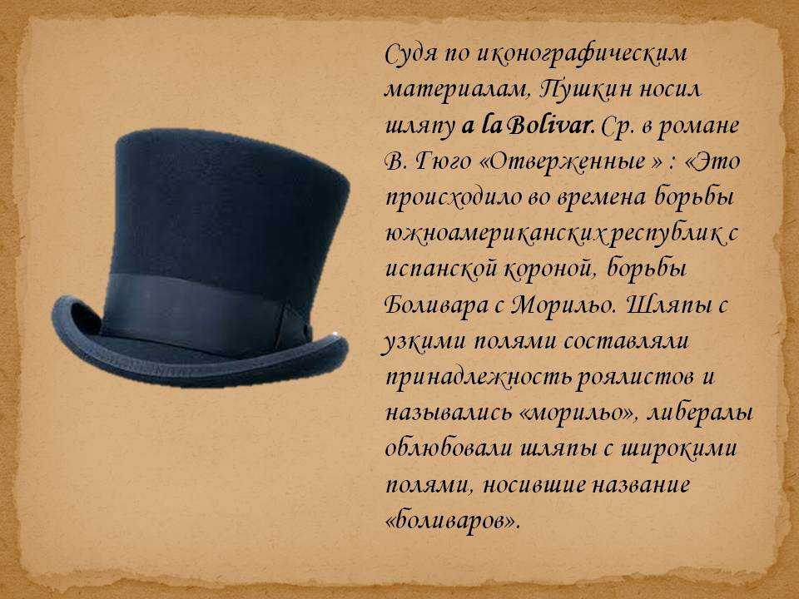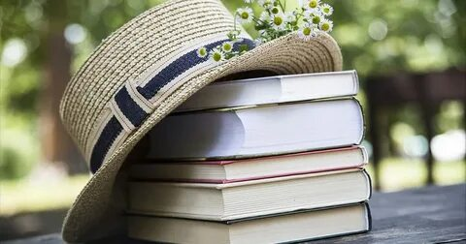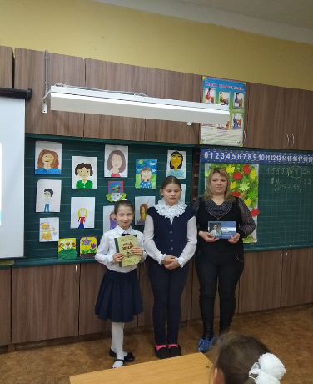

Приложение 5
«Обнимем ребенка с книгой!»
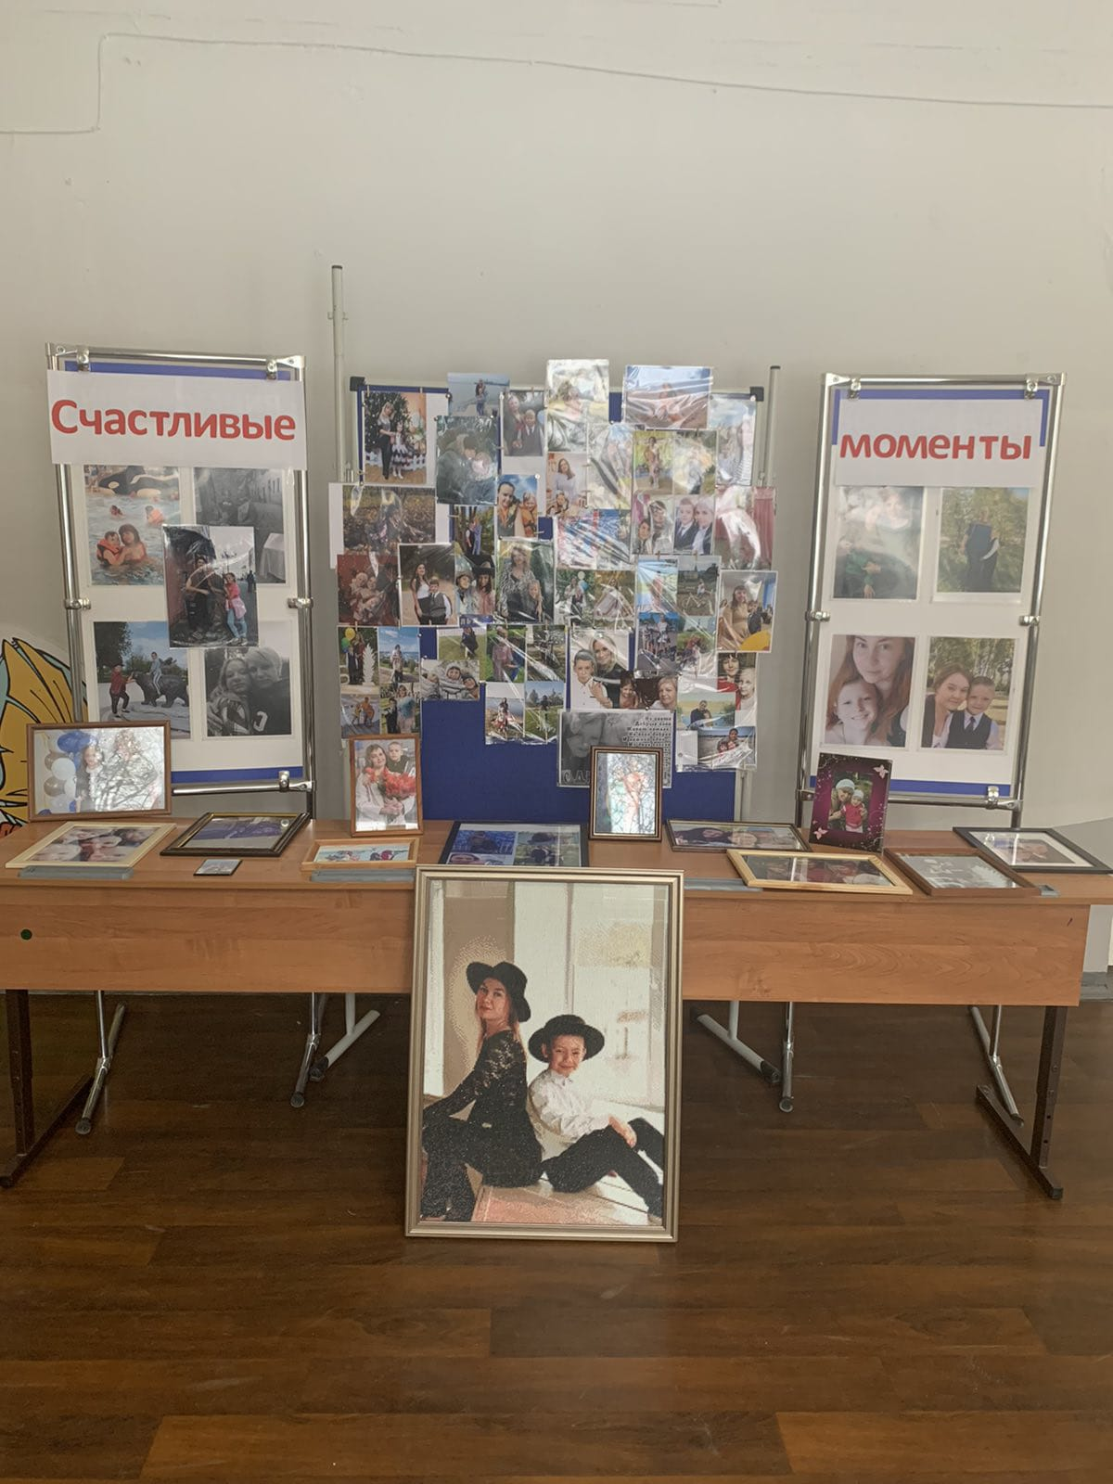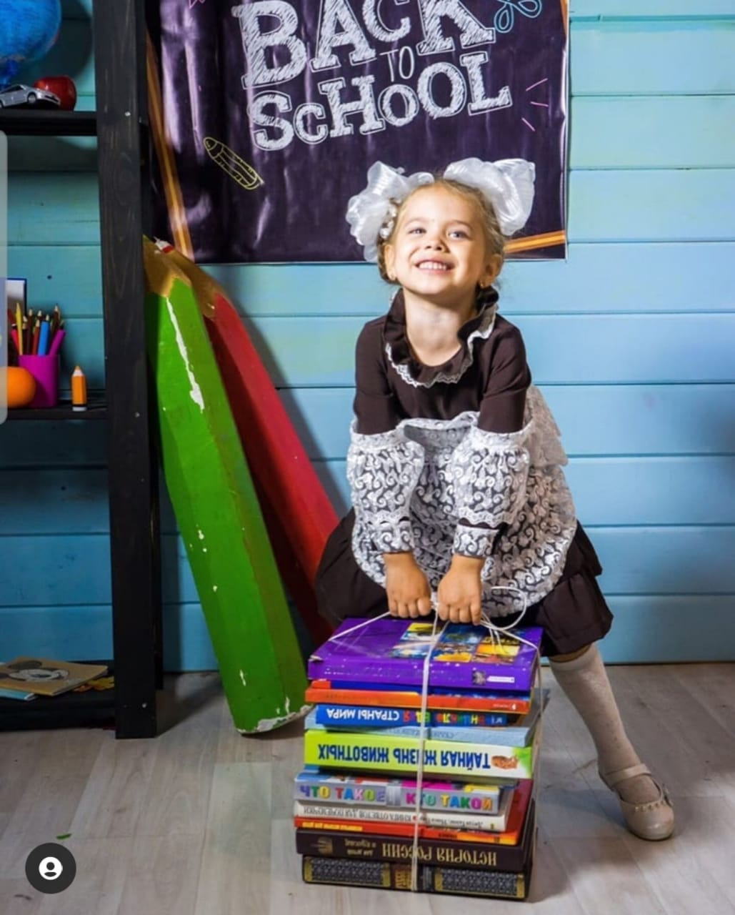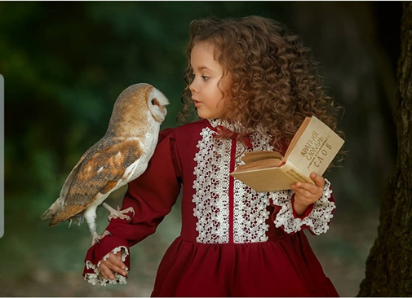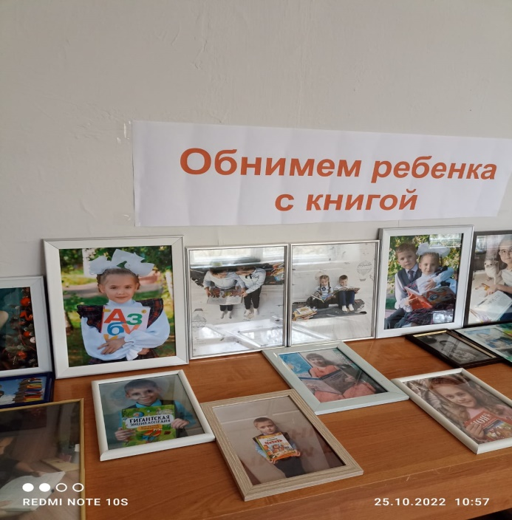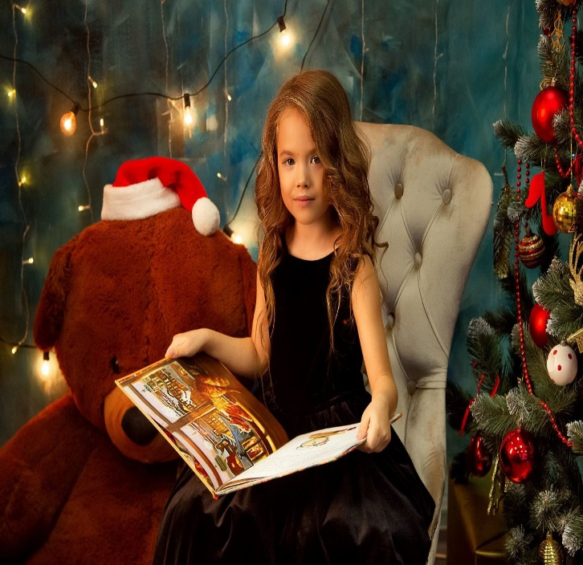

Приложение 6
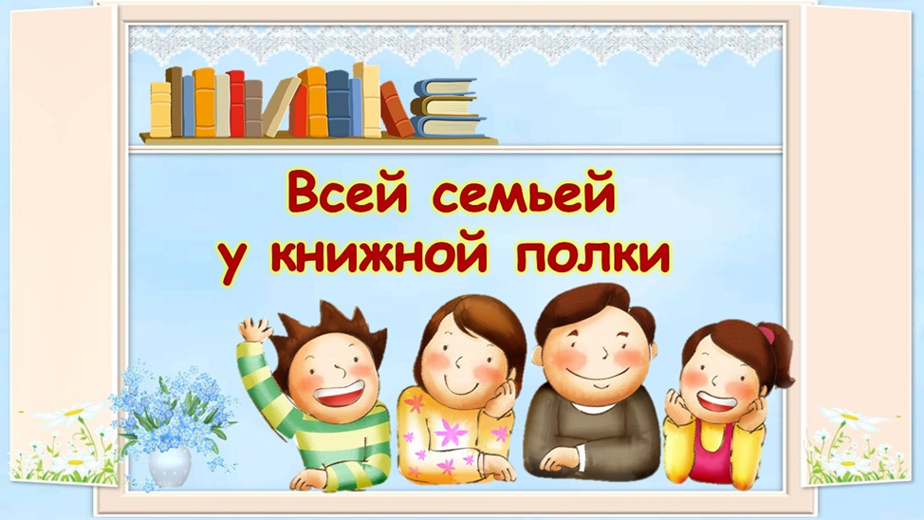
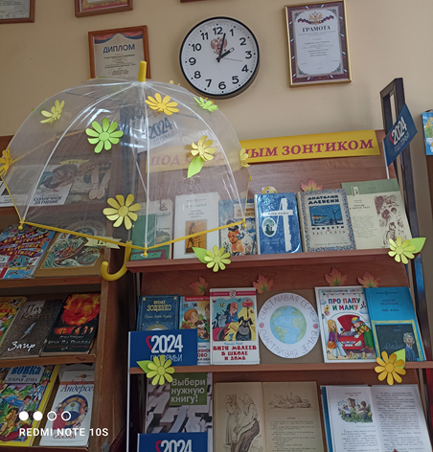
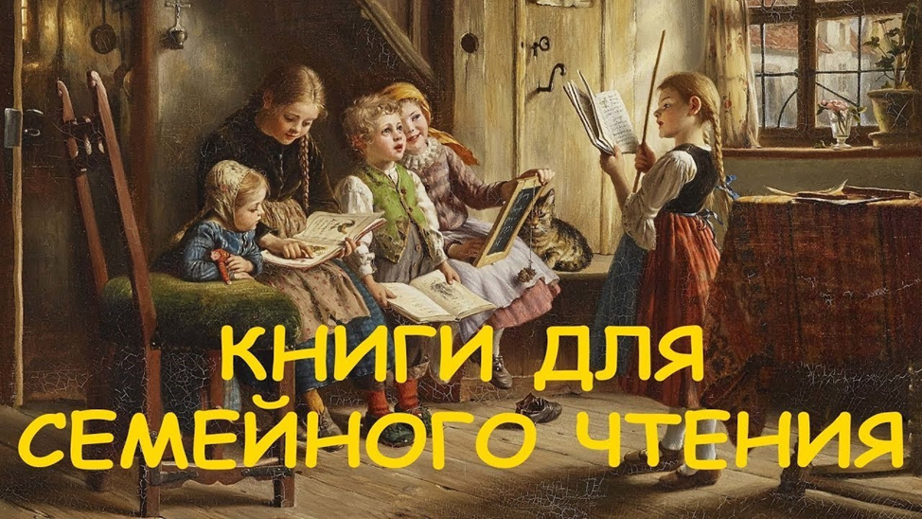
Книжная выставка «Под семейным зонтиком»
1.Аксаков С.Т. Семейная хроника: Детские годы Багрова –внука. //предис. и примеч. С,.Машинского. -М.: Худож. лит., 1983. -542с. (Классики и современники. Русская классическая литература.
2.Толстой Л.Н. Детство. Отрочество. Юность. /Худож. А. Костин.-М.:Дет.лит.,1989.-335с.:ил.-(Школьная библиотека).
3.Толстой А.Н. Детство Никиты. -Петрозаводск: «Карелия», 1978. -111с.
4.Астафьев В.П. Последний поклон: Повесть. / Оформ. Б. Чупрыгина. -М . : Детская литература,1983.-286с.,(Школьная библиотека)
5.Алексин А. Повести и рассказы. /Рис. Л.Токмаков . -М.: Детская литература, 1973.-428с.
6.Алексин А. Третий в пятом ряду: Повести. -М.: «Современник», 1981. -79с., ил. («Отрочество»)
7.Зощенко М.М. Деньги. Любовь. Неудачи: Повесть. Рассказы. //М. М. Зощенко. -М.: Экмо,2006. -640с. (Русская классика ХХ века).
8.Осеева В.А. Волшебное слово: рассказы сказки. /В. А. Осеева : Худож. Витя Мал И. Панков. -М.: РОСМЭН,2019. -128с.: ил.
9.Носов Н.Н. Витя Малеев в школе и дома. / Худож. В. Чижиков. —М.: «Самовар», издания И.П. Носова, 2014. -176с.
10.Про папу и маму: для чтения взрослыми детям. Стихи Г. Харенко К. Ткаченко. -М.: АСТ –ПРЕСС.,2011-50 с.
11.Платонов А.П. Ещё мама: Рассказы. -Л.: Детская литература,1989-112с.
12.Кулидж С. Важные уроки: рассказы /Сюзен Кулидж. -М.: ЭНАС-КНИГА, 2017. -80с.: ил.- (Заветная полка)
13.Посидим в тишине: стихи и рассказы. //Рис. И. Дунаевой.-М.: Детская литература,1982.-32с.,ил.-(Читаем сами)
14.Платонов А.П. Умная внучка. Сказка. Рис.Ю. Данилова. -Л.: Детская литература,1980.-116с.ил. (Читаем сами)

Приложение 7
Советы родителям и детям
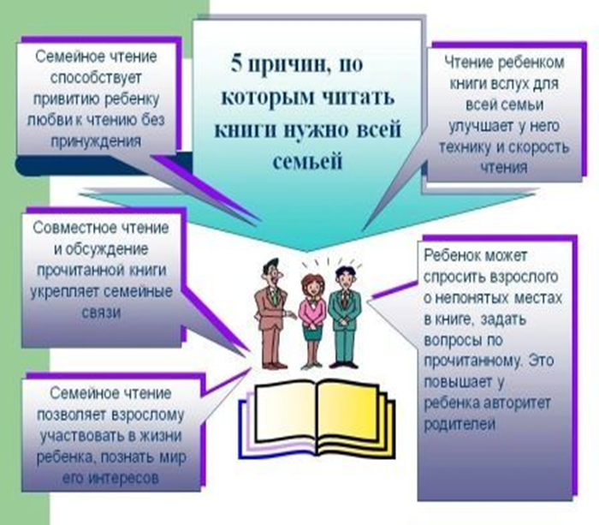
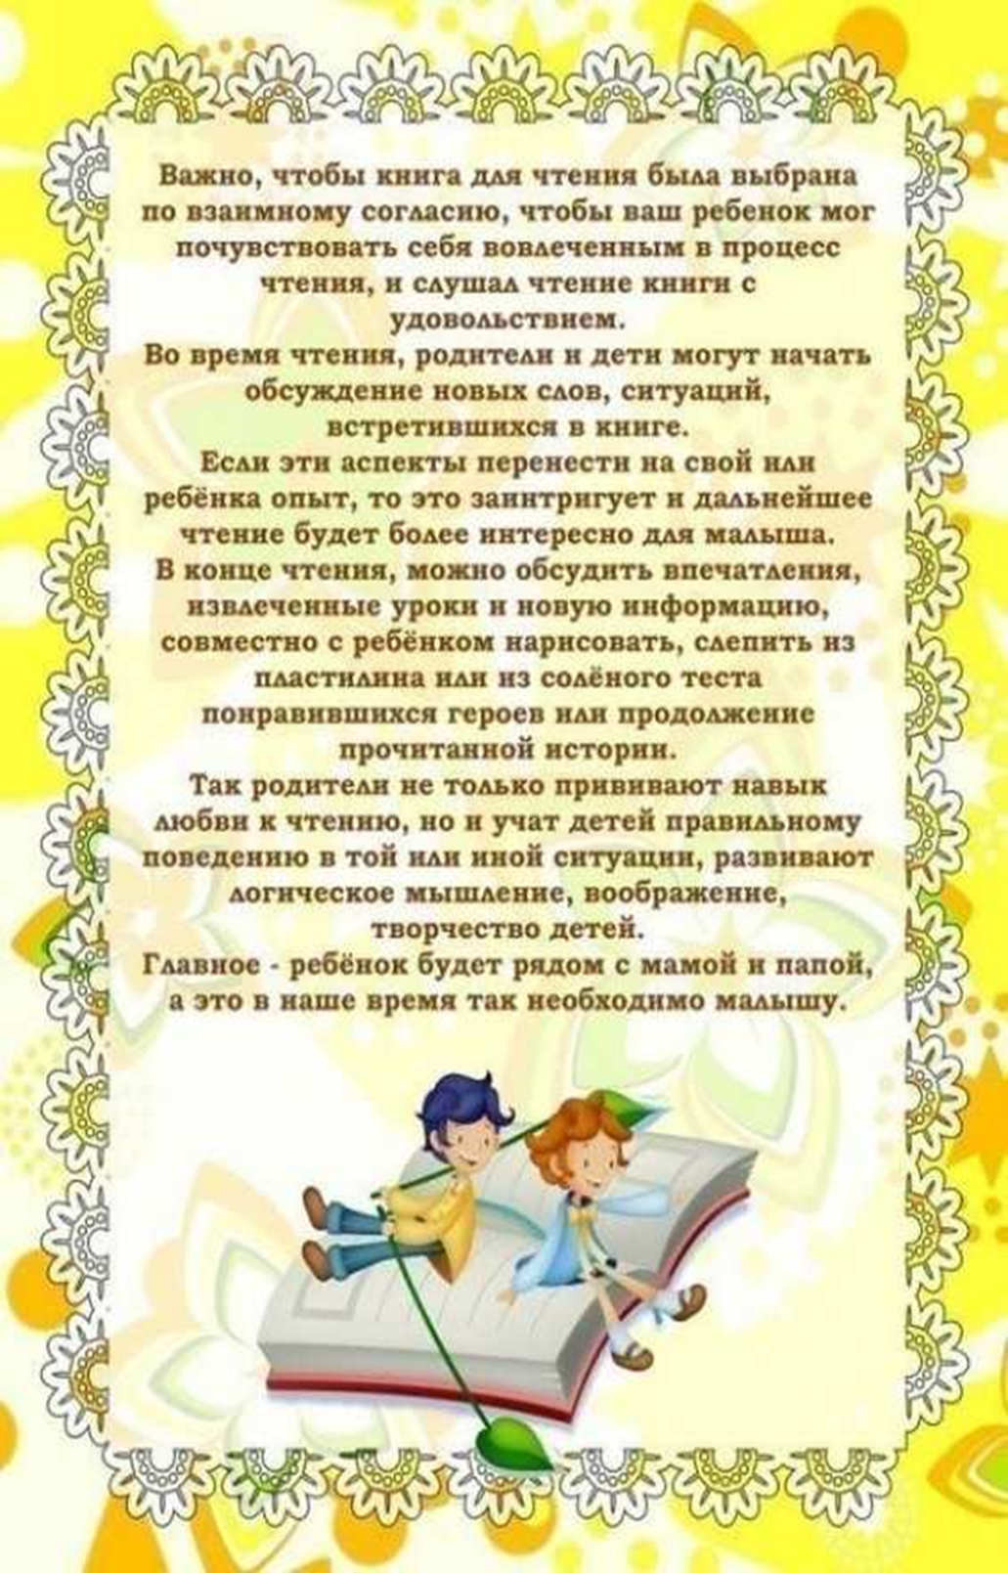
Приложение 8

Помнить можно только то,
о чем знаешь.
Еcли рассказать детям о войне,
им будет, что помнить.
Дорогие ребята!
Предлагаем Вам прочитать любое литературное произведение из предложенного:
• А.Лиханов «Мой генерал»;
• Л.Воронкова «Девочка из города»;
• А.Твардовский «Василий Теркин»;
• С. Алексеев «Рассказы о войне».
• В.Катаев «Сын полка»;
• Ю.Корольков «Партизан Леля Голиков»;
• Б.Полевой «Повесть о настоящем человеке»;
• С. П. Алексеев «Малютка»
• А. Твардовский «Рассказ танкиста»
•А. Приставкин «Фотографии».

Приложение 9
Сценарий
Конкурсы- игры «Книжные асы»: Библиотечный урок: «Все началось с таблички, свитка, бересты…»
24 мая- День славянской письменности и культуры.
Цели: показать роль книги в развитии человечества; заинтересовать учащихся историей книги; пробудить желание ближе познакомиться с книгой и библиотекой; привить любовь к чтению, бережное отношение к книге.
Оборудование: плакаты с высказываниями великих людей о книге, рисунки «экспонатов» музея книги, фотографии, репродукции с изображением старинных книг; жетоны, листы бумаги для творческого задания; призы.
Ход мероприятия.
I. Вводное слово библиотекаря: Семь чудес света создали люди в древности: величественные египетские пирамиды, прекрасную статую Зевса в Олимпии, висячие сады ассирийской царицы Семирамиды в Вавилоне, храм Артемиды Эфесской, великолепную гробницу царя Мевсола в Галикарнасе, исполинскую медную статую бога Гелиоса в гавани острова Родос, и маяк в Александрии. Есть и еще одно чудо света, не менее удивительное. Оно знакомо каждому из нас, но мы настолько привыкли к этому творению человечества, что редко задумываемся над его ценностью. А чудо это всегда лежит под рукой и, как настоящий друг, готово в любую минуту прийти на помощь, научить, посоветовать, ободрить, рассказать. Сейчас уже невозможно точно установить, кем и каком году была создана первая в мире книга. Не свиток из папируса, не глиняные таблички, не связка бамбуковых планок, а именно такая книга, которую мы читаем. Рассказать о самой первой в мире книге невозможно, так как ни одна библиотека мира не располагает такими сведениями. Зато о первых рукописных книгах известно много интересных фактов. Ведь до изобретения печатного станка книга была каменной, глиняной, восковой, тростниковой, деревянной, шелковой, кожаной. Помочь задуматься о книге как об уникальном предмете человеческого бытия, прикоснуться к истории книги, к большим и малым находкам мастеров, сделавших ее чудом, помогут конкурс-игра «Книжные асы».
II. Викторина
Конкурс1 Экспресс-опрос игроков
1 команда:
1. Ваша любимая книга детства.
2. Как зовут героя, который симпатичен вам, из какой он книги?
3. Какую книгу вы читаете сейчас?
4. В какой библиотеке вы берете книги?
2 команда:
1. Назовите вашего любимого сказочника.
2. Помните ли вы первую книгу, которую прочитали сами? Сколько вам было лет?
3. Если бы вы были художником, какую книгу вам хотелось бы проиллюстрировать?
4. Какую книгу вам бы хотелось перечитать.
2 конкурс: Самое дорогое на моей книжной полке.
Во всякой домашней библиотеке есть полка, которую писатель Юрий Олеша назвал «золотой». На нее ставят книги, оставившие какой-то необыкновенный след в душе. Команды должны за 2 минуты составить импровизированную «золотую» книжную полку из 3-4 книг (из фонда библиотеки) и убедительно, но лаконично обосновать свой выбор.
3 конкурс: Литературный персонаж и книга.
Вопросы команде 1:
1.Кому из поэмы Н.В. Гоголя «Мертвые души» принадлежит книга, всегда раскрытая на 14 –й странице? (Манилову)

2.Какой герой комедии «Горе от ума» А.С. Грибоедова сказал:
«…Уж коли зло пресечь:
Собрать все книги бы да сжечь»? (Фамусов)

3. Кто и о какой героине сказал:
«Ей рано нравились романы;
Они ей заменяли все;
Она влюблялася в обманы
И Ричардсона, и Руссо.
Отец ее был добрый малый,
В прошедшем веке запоздалый;
Но в книгах не видал вреда;
Он, не читая никогда,
Их почитал пустой игрушкой
И не заботился о том
Какой у дочки тайный том
Дремал до утра под подушкой?»
(А.С. Пушкин, о Татьяне, роман «Евгений Онегин»)
Вопросы команде 2:
1. Кто из героев комедии А.С. Грибоедова «Горе от ума» сказал:
«Я вас обрадую: всеобщая молва,
Что есть проект насчет лицеев, школ, гимназий;
Там будут лишь учить по нашему: раз, два;
А книги сохранят так: для больших оказий»?
(Сказолуб)
2.Про какого героя и в каком произведении А.С. Пушкина сказано:
«Отрядом книг уставил полку,
Читал, читал, а все без толку.
Как женщин, он оставил книги,
И полку, с пыльной их семьей,
Задернул траурной тафтой»?
(Евгений Онегин, роман «Евгений Онегин»)
2. Назовите заботливого отца, который сказал служанке Лизе о дочери, читавшей целую ночь:
«Скажи-ка, что глаза ей портить не годится,
И в чтенье прок-то не велик:
Ей сна нет от французских книг,
А мне от русских больно спится.
(Фамусов из комедии «Горе от ума» А.С. Грибоедова)
III. Виртуальная экскурсия.
Библиотекарь: Задумывались ли вы когда-нибудь над вопросом: Что такое книга? Попробуйте дать научное определение этому понятию, а теперь посмотрим, что говорят об этом словари «Книга сшитые в один переплёт листы бумаги или пергамента» (Из словаря Живого великорусского языка В.И. Даля). «Книга произведение печати в виде сброшюрованных, переплетенных листов бумаги с каким-нибудь текстом» (Из Толкового Словаря русского языка С.И. Ожегова и Н.Ю. Шведовой).
«Книга - непериодическое издание в виде сброшюрованных листов печатного материала; средство массовой, научной и технической информации, орудие пропаганды знаний и воспитания» (Из Энциклопедического словаря).
Как выглядит книга сегодня, знают все. А что бы вы сказали, если бы вам выдали обожженные в огне глиняные таблички или пальмовые листья? Не удивляйтесь, ведь это тоже книги, созданные несколько веков назад.
Самый первый прообраз книги - «человек - книга». В очень далёкие времена, когда люди не имели письменности, свои законы и верования, свои предания они хранили не на книжных полках, а в своей памяти. Предания передавались от одного человека к другому. Назывались такие люди сказителями. У древних греков, например, сказителя именовали аэдом. Свои сказания он передавал, сопровождая их игрой на лире, а на Руси сказители сопровождали рассказ игрой на гуслях, поэтому назывались гусляры.
С изобретением письменности люди стали оставлять свои послания на камнях, плитках, дощечках, листьях и коре деревьев, коже животных
Узелковые книги. Узелковым письмом владели древние китайцы, персы, мексиканцы. Особенно преуспевали в этом деле жители Перу и Южной Америки. На смену узелковому письму, которое было очень трудно читать, пришло письмо в картинках
Обратите внимание на следующую книгу - «книга - плитка» (см. рисунок). Такие книги существовали у древних ассирийцев. Писец чертил свои знаки на мягкой глиняной плитке заострённой палочкой. После этого плитку обжигали. Каждая «книга» состояла из нескольких десятков или сотен плиток, пронумерованных и названных. Среди развалин древнего города Ниневии была найдена целая библиотека, насчитывающая 22 тысяч плиток. Она принадлежала ассирийскому царю Ашурбанипалу, жившему в 7 в. до н.э.
Следующая книга - это «книга - лента». Эту книгу придумали древние египтяне в 3 тысячелетии до н.э., и она представляла собой длинную ленту (до ста шагов) изготавливали ее растения под названием папирус. Записи на этой ленте делались столбиками. Затем папирусная лента сворачивалась в трубку и аккуратно укладывалась в ящик с ремнями, который носили за спиной рабы.
А теперь посмотрите на эту книгу. Это «восковая книга», изобретённая ещё во времена древних римлян. Эта книга представляет собой несколько дощечек, выструганных в середине и скреплённых шнурками, продетыми в дырочки по углам дощечек. Выемка в центре заполняется воском. Первая и последняя дощечка воском не покрывались, они служили обложкой. Писали по воску острым концом стальной палочки, имевшим название стило. Другим, тупым, концом написанное можно было стереть. Во 2 веке до н. э.
Папирусные и восковые дощечки стали вытесняться книгами из кожи. Возникли такие книги в городе Пергам, их изготавливали из овечьей или козьей шкуры, выделанная для письма, она получила название пергамент, по названию города. Новый материал был значительным шагом вперёд в изготовлении книг. Его можно было резать, сгибать, сшивать. На нём стали писать с обеих сторон. Краска легко снималась с пергамента, и его можно было использовать повторно. Это свойство пергамента привело к появлению новой формы книги - книги-кодекса. Лист сгибали пополам и получали четыре страницы, которые составляли тетрадь. Несколько тетрадей сшивали, и получалась книга, которую и читать было удобнее, чем свиток. Кодекс в скором времени вытеснил все остальные формы книги и сохранился до сих пор. Но посмотрите, как огромна и тяжела такая книга! Ведь, кроме кожаных страниц, у неё ещё и переплёт изготовлен из досок. Но зато, богато украшенная бляхами, драгоценными камнями, медью, она была настоящим произведением искусства. На что она похожа? Правильно, на шкатулку. Она и закрывалась на такие же застёжки или замки, как шкатулки и ларцы. Стоил пергамент дорого, на книгу даже небольшого размера требовалось едва ли не целое стадо. И когда была изобретена бумага, от пергамента отказались.
Ну а какие же книги были у нас на Руси? Первая библиотека в Древней Руси, состояла из пергаментных книг, была основана в 1037 году Ярославом Мудрым при Софийском соборе в Киеве.
В 11 веке на Руси возникла берестяная книга, используемая для письма вплоть до 15 века. Посмотрите на эти иллюстрации. На них знакомые вам из уроков истории берестяные грамоты, обнаруженные в Новгороде в 1951 году. Именно от них берут своё начало берестяные книги. Для их изготовления брали бересту, кипятили её, соскабливали внутренний слой коры, а затем обрезали по краям, придавая нужную форму. Пройдя такую обработку, береста становилась эластичной, мягкой. На ней процарапывались буквы острым железным или костяным стержнем (писалом). Надписи в берестяных книгах выполнялись кириллицей.
И наконец современные книги - книга из бумаги (Фотографии и иллюстрации, изображающие старинные книги). Бумага считается китайским изобретением. Искусство изготовления бумаги было объявлено китайским правительством государственной тайной. За распространение тайны грозила смертная казнь. Поэтому бумага добиралась из Китая в Европу более 1000 лет.
Бумажные фабрики, или, как их тогда называли, «бумажные мельницы», появились в Европе в 13 веке. Долгое время книги были рукописными… Долгие месяцы, а то и годы уходило на то, чтобы аккуратно, красиво, без ошибок написать или переписать какую-нибудь толстую книгу да украсить ее рисунками, одеть корешок в дорогую кожу, парчу, серебро... Нередко стоимость книги равнялась целому состоянию. Одну книгу можно было обменять на табун коней или стадо коров. Владельцы книг приковывали их цепями к полкам, чтобы не украли.
Когда потребность в книгах начала быстро расти, и требовались дешевые и доступные книги. От рукописных книг отказались, и начали искать другой, более совершенный способ изготовления книг. И он был найден.
Современный способ книгопечатания изобрел в 15 веке немецкий мастер Иоганн Гуттенберг. Гуттенберг отлил из металла буквы-литеры и цифры-литеры. Эти металлические бруски с выпуклым изображением буквы или цифры в зеркальном отображении. Из них составляли слова, предложения пока не получалась страница текста. Люди сразу же оценили новое изобретение, в разных городах одна за другой начали открываться мастерские, затем фабрики по изготовлению книг - типографии.
На Русь завезли бумагу итальянские купцы, приезжавшие в Новгород. Первая печатная книга на Руси «Апостол»– была выпущена 1 марта1564 года Иваном Фёдоровым и выглядела внушительно и красиво. В историческом музее г. Москвы хранится эта книга вместе с моделью станка, на котором ее отпечатали.
4 конкурс Блиц -турнир.
Вопросы команде 1:
1. Как называется «машина времени», которую можно держать в руках и с ее помощью совершать увлекательные путешествия? (книга)
2. Название древней формы книги, свернутой в трубку и написанной на папирусе? (Свиток)
3.Как звали изобретателя печатного станка и книгопечатания в Европе? (Иоганн Гуттенберг)
4. Какой город стал родиной пергаментных книг? (Пергам)
Вопросы команде 2:
1. В какой стране изобрели бумагу? (Китай)
2. Кору какого дерева использовали на Руси в качестве писчего материала? (Береза-береста)
3. Чем отличается книга-свиток от книги-кодекса?
4. Кто был русским первопечатником? (Иван Федоров)
5 конкурс «Пословицы и поговорки о книге» (сложи половинку)
Я предлагаю вам собрать из рассыпавшихся кусочков пословицы, посвященные книге, чтению.
- Книги читай. // а дело не забывай.
- Книга подобна воде: // дорогу пробьет везде.
- Ум без книги, // что птица без крыльев.
- Книга - твой друг, // без нее как без рук.
- Книга в счастье украшает, //а в несчастье утешает.
- Худая грамота - // человеку пагуба.
1V. Подведение итогов игры.
Сегодня на вершинах египетских пирамид витает только ветер времени, книга же сохранила главную ценность человечества - мудрость времени.
Спасибо вам, ребята. Я надеюсь, вы поняли и запомнили, какая славная история у современной книги. И какое это чудо- книга! Я искренне желаю вам найти в книге настоящего друга. И до новых встреч в библиотеке.
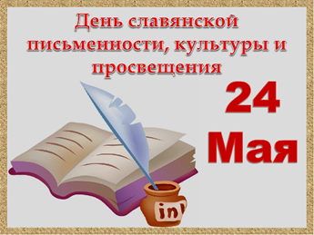

Приложение 10
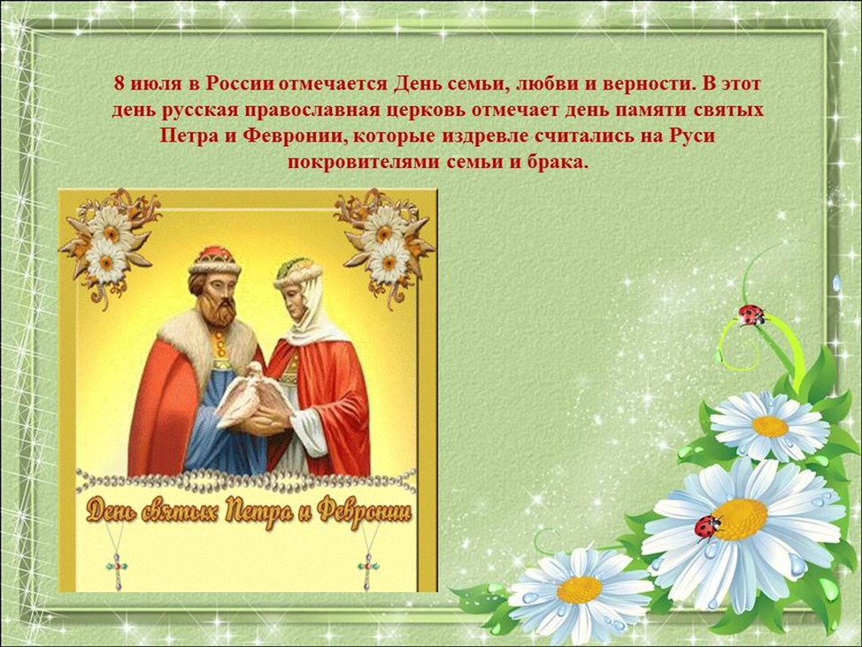
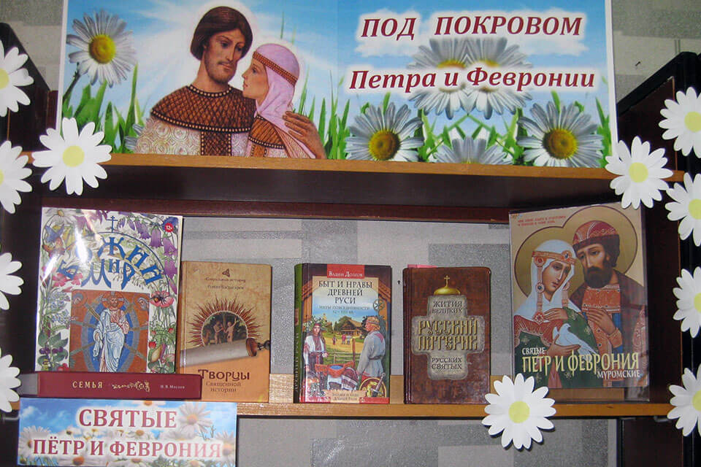
Приложение 11


